这时候webview出现了卡白的问题，真心纠结死我了，查了各大论坛贴吧，最后问了SlidingMenu的作者，也没有得到回复，虽然这个bug不影响性能，但是这么优雅的SlidingMenu被卡白搞的如果掉价，太不舒服了，经过了俩天的苦思冥想和查找，最后发先在Android2.2上面没有这个问题，但是Android4.0上面却出现这样的问题，高版本竟然不如低版本兼容性好？经过研究发现了，原来是 Android从3.0（API Level 11）开始，在绘制View的时候支持硬件加速，充分利用GPU的特性，使得绘制更加平滑，但是会多消耗一些内存。这样问题就被锁定在了硬件加速上，解决方法也应运而生：关闭硬件加速。
在这个Activity中入
android:hardwareAccelerated="false"
在webview的布局中加入
android:layerType="software"

?
1  2  3  4  5  6  7  8  9 | <WebView  android:id="@+id/article_context"  android:layout_width="match_parent"  android:layout_height="match_parent"  android:layout_marginTop="5dip"  android:textIsSelectable="true"  android:layerType="software"  android:background="@null"  android:textSize="@dimen/context_size" />

问题：
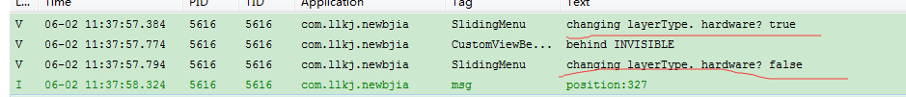
第一个滑动 （使用）硬件加速 ：true （滑动过程）
第二个是滑动结束之后： false (滑动结束) （未使用）硬件加速

将 滑动过程 中的 硬件加速 去掉。 ( TODO )



此处可以看出将webView设置成了

